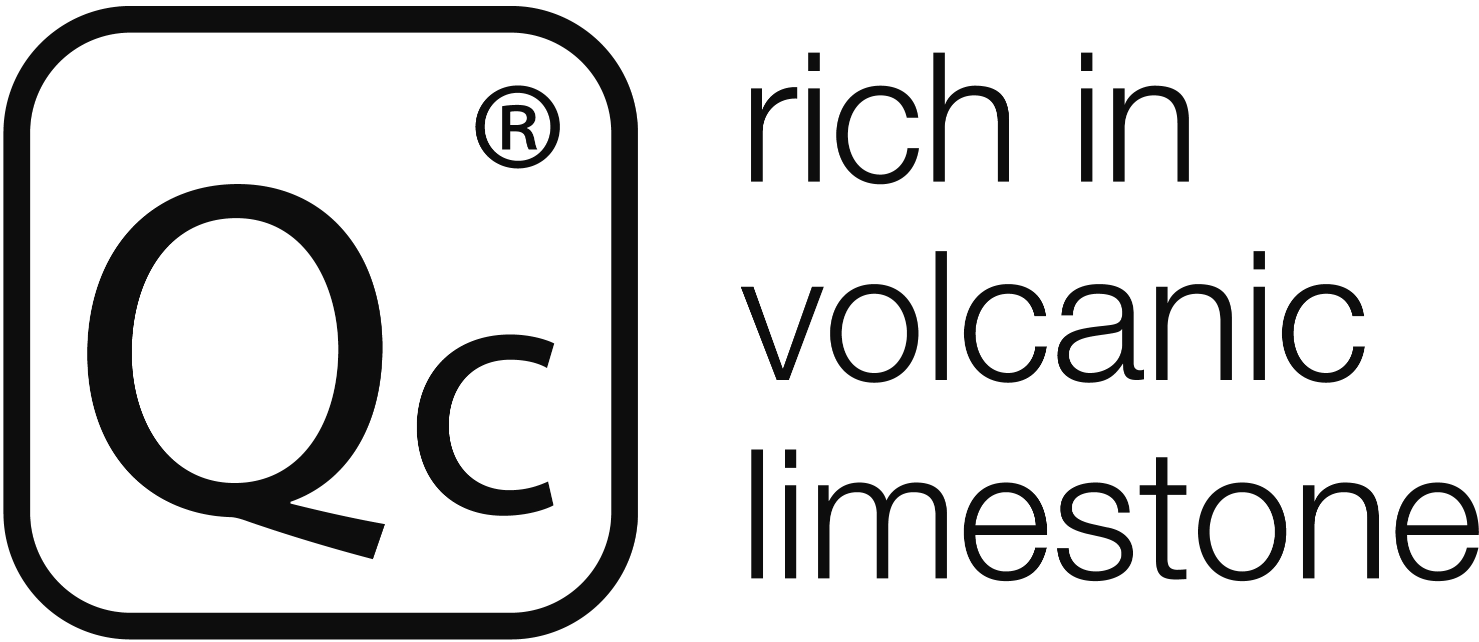25 year guarantee

**CARTELLA STAMPA**

**NOVITA’ 2017 Fuorisalone + ISH**

**AZIENDA**

**UFFICIO STAMPA ITALIA**

tac comunic@zione

di Paola Staiano e Andrea G. Turatti

Milano|Genova

tel. +39 02 48517618 – 0185 351616

e-mail: [press@taconline.it](mailto:press@taconline.it)

sito web: www.taconline.it

SEDE

Victoria + Albert Ltd

Unit B Hortonwood 37,

Telford, Shropshire, TF1 7XT - UNITED KINGDOM

Tel: +44 (0)1952 221100 Fax: +44 (0)1952 221111

SHOWROOM

316-317 Design Centre Chelsea Harbour

LONDON SW10 0XE - UNITED KINGDOM

Tel: +44 (0)20 7351 4378

VENDITE EUROPA

Victoria + Albert Ltd

Tel: +34 93 55 65 482 Fax: +34 93 55

**Anteprima stampa ISH 2017**

**Francoforte, 14 | 18 marzo**

**STILETTO e YORK di Victoria + Albert**

Anche quest’anno Victoria + Albert sarà presente a Francoforte, in occasione della fiera internazionale ISH, e al Fuorisalone durante la prossima design week di Milano, per innovare e stupirci con interessanti novità. Sempre attenta al cambiamento dei trend e delle tecnologie, e alle crescenti necessita dell’utente finale, l’azienda londinese inventa, crea soluzioni sempre all’avanguardia.

**STILETTO 110 GLASS. Consolle ergonomica english style.**

Quando s’inizia a guardare il design del bagno non si può prescindere da due criteri fondamentali: eleganza e proporzione. Ovviamente il comfort è il fattore chiave quando si progetta un bagno e quindi il design deve essere ergonomico per garantire funzionalità.

E’ questa la filosofia dalla quale trae ispirazione il nuovo ed esclusivo progetto di **Brigid Strevens**, designer inglese amante delle forme stilizzate e delle finiture ricercate.

**Stiletto 110 Glass, lavabo con piano in vetro ingegnerizzato**, pratico e funzionale, accoglie, qualsiasi lavabo soprapiano in QUARRYCAST® di Victoria + Albert, materiale composito esclusivo che da sempre caratterizza la produzione dell’azienda inglese. La struttura ha una manifattura di elevata qualità, è leggera alla vista e le gambe sono in alluminio rifinite a mano.

E’ dotata di 4 **piedini regolabili** per un perfetto livellamento. E’ facile da pulire grazie alla superfice levigata e trasparente. La parte anteriore della consolle è liscia al tatto. Stiletto 110 Glass accogliere rubinetteria a piano o a parete, quindi nella versione forata e non forata.

**YORK, vasca minimal dalle linee essenziali e confortevoli**

Moderna, duttile, esclusiva, YORK, la vasca *freestanding* di Victoria+Albert, ha un bordo ricercato ed elegante e un’ampia zona retrostante che supporta perfettamente le spalle e il capo, ideale per la condivisione di un bagno generoso e rilassante. La base, lineare ed accogliente, garantisce all’utente un momento intimo ai massimi livelli.

YORK, come tutte le vasche del catalogo di Victoria + Albert, è *handfinished,* realizzata al 100% in **QUARRYCAST®,** di conseguenza **non cigola, non flette** ed eventuali graffi interni vengono via semplicemente levigando. La finitura è un bianco naturamente brillante, il materiale risulta caldo al tatto e la vasca risulta alla vista un pezzo unico e continuo.

Oltre ad essere duraturo nel tempo (25 anni la garanzia del prodotto), le elevate caratteristiche di isolamento termico fanno del **QUARRYCAST®,** la soluzione ideale per mantenere costante la temperatura dell’acqua.

**STILETTO 110 GLASS VASCA YORK**

*  